Самый полезный отдых летом — это отдых на воде. Нарушение правил поведения на воде ведет к несчастным случаям и гибели людей.

ОСНОВНЫЕ ПРАВИЛА БЕЗОПАСНОГО ПОВЕДЕНИЯ ДЕТЕЙ НА ВОДЕ
• когда купаешься, поблизости от тебя должны быть взрослые;
• нельзя играть в тех местах, откуда можно упасть в воду;
• не заходи на глубокое место, если не умеешь плавать или плаваешь плохо;
• не ныряй в незнакомых местах;
• не заплывай за буйки;
• нельзя выплывать на судовой ход и приближаться к судну;
• не устраивай в воде игр, связанных с захватами;
• нельзя плавать на надувных матрасах и камерах (если плохо плаваешь);
• не пытайся плавать на бревнах, досках, самодельных плотах;
• если ты решил покататься на лодке, выучи основные правила безопасного поведения в этом случае;
• необходимо уметь правильно управлять своими возможностями.

ПРАВИЛА ПОВЕДЕНИЯ НА ВОДЕ:
Купаться можно в разрешенных местах, в купальнях или на оборудованных пляжах.
Для купания выбирайте песчаный берег, тихие неглубокие места с чистым дном.
Не купайтесь в запрещенных и необорудованных для купания местах (у плотин, на водосбросе, в карьерах, котлованах, бассейнах для промышленных нужд).

КАТЕГОРИЧЕСКИ ЗАПРЕЩАЕТСЯ:
•Заплывать далеко от берега, выплывать за пределы ограждения мест купания.
•Подплывать близко к проходящим судам, катерам, весельным лодкам, гидроциклам, баржам.
•Взбираться на технические предупредительные знаки, буи, бакены и др.
•Прыгать в воду с лодок, катеров, парусников и других плавательных средств.
•Купаться у причалов, набережных, мостов и тд.
•Купаться в вечернее время после захода солнца.
•Прыгать в воду в незнакомых местах.
•Купаться у крутых, обрывистых берегов.
•Помните, что после еды разрешается купаться не раньше, чем через полтора - два часа.
•Во время купания не делайте лишних движений, не держите свои мышцы в постоянном напряжении, не гонитесь за скоростью продвижения в воде, не нарушайте ритма дыхания, не переутомляйте себя, не принимайте участия в больших заплывах без разрешения врача и необходимых тренировок.
•Попав на быстрое течение, не плывите против течения, проплывайте на груди или на боку, горизонтально на немного повышенной скорости. Остерегайтесь водоворотов, никогда не подплывайте к ним близко.
•Попав в водоворот, не теряйтесь, наберите побольше воздуха в легкие, погрузитесь в воду и сделайте смелый рывок в сторону по течению.
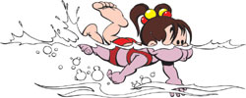

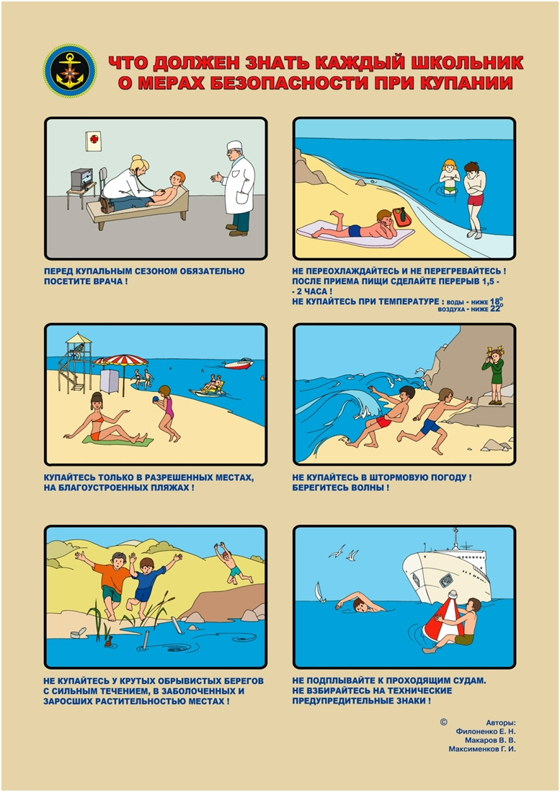

Правила поведения на воде в летнее время

